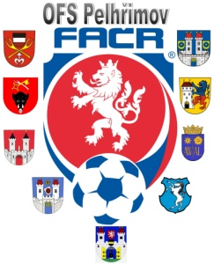

Fotbalová Asociace české republiky

Okresní fotbalový svaz PELHŘIMOV, Friedova 1464, 393 01, Pelhřimov

ZÁPIS STK č.4 – SR 2018/19 ze dne 15.dubna 2019

Návrh na kontumaci utkání

STK OFS Pelhřimov navrhuje uložení disciplinárního trestu – kontumace utkání ve prospěch Sokola Mnich z utkání 12.kola OP IV. třídy Sokol Mnich – Vysočina Petrovice ze dne 14.4.2019 (SŘ FAČR § 14/3, 14/4).
Důvod: nenastoupení družstva TJ Vysočina Petrovice k soutěžnímu utkání (SŘ FAČR § 7/1 d)
Předáno DK OFS Pelhřimov

V Pelhřimově dne 15.4.2019 Jiří Nepraš – předseda STK OFS

